Задание состоит в том, чтобы внимательно прочитать текст и удалить лишние (не подходящие по смыслу) слова.

Давным-давно два в великолепном замке жили с родителями ящик четверо королевичей. Замок был окружен высокой кошка стеной, где были только одни ворота, но ключ от них был только у родителей королевичей. Королевичи много времени гитара проводили друг с другом. Будучи родственниками, они были очень похожи друг на друга, но и различий было немало. Они учились, играли, озорничали. Со временем телевизор они выросли, и им захотелось узнать, что же находится за стеной замка. Юноши булочка дважды просили у родителей разрешения побывать за стеной замка. Однако король и королева не соглашались, объясняя мышь королевичам, что они слишком малы и неопытны, чтобы отправиться в большой мир. Но  в один прекрасный день, когда королевичи лампа в третий раз попросились наружу, родители, подумав мгновение, дали им биржа ключ от ворот и позволили покинуть стены замка.

При замесе теста было использовано четыре яйца. Какие половинки скорлупы от одного яйца?

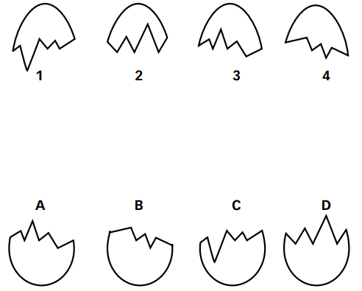

Вспомнить названия 20 профессий:

1. 6. 11. 16.

2. 7. 12. 17.

3. 8. 13. 18.

4. 9. 14. 19.

5. 10. 15. 20.